江苏省危险废物经营许可证申请书

申请单位名称 常州玥辉环保科技发展有限公司 (章)

申请经营废物的类别 HW06 、HW08 、HW09 、HW11 、HW12 、

HW13 、HW16 、HW17 、HW21 、HW22 、HW23 、HW29 、HW31、

HW32 、HW34 、HW35 、HW36 、HW46 、HW49 、HW50

经营方式 收集、贮存

申请数量 4000 吨/年

填报日期 2025 年 5 月

□ 首次申请 ；□ 重新申请 ；☐换证

江苏省环境保护厅制

填 写 说 明
1 、 申请书除最后一页（核查综合意见、省环保厅审批意见部分）外 均由申请单位填写，填写时除签名以外均要求打印。
2 、 申请书填写内容应与所附证明材料一致，否则视为材料不完整。
3 、 申请书各项内容应按实际情况填写。尚未实现的，按计划内容填 写，并逐项注明“ 计划” 字样。
4 、经营方式分为收集、贮存、处置三大类，其中处置包括焚烧、填 埋、化学处置、物理处置及其它方法。
5 、危险废物的危险特性是指传染性、爆炸性、易燃性、腐蚀性、浸 出毒性、急性毒性等特性。
6 、 申请书一式八份，如内容填写不下，可自行附页。

申请者声明
本申请书及有关附带资料是完整的和真实的。我代表申请单位郑 重承诺：遵守《危险废物经营许可证管理办法》中对危险废物经营单 位的各项规定，履行相关义务。
法人代表签字：

申请单位名称 |  | 常州玥辉环保科技发展有限公司 |  |  |  | 经济性质 |  | 有限责任公司
注册地址 |  | 常州市武进区横林镇长虹东路116 号 |  |  |  | 企业代码 |  | 91320412MA203 2FD45
经营场所地址 |  | 常州市武进区横林镇长虹东路116 号 |  |  |  | 固定资产总值 |  | 5000 万元
注册资金 |  | 2000 万元 |  |  |  | 法人代表 |  | 曹华
成立时间 |  | 2019 年 09 月 12 日 |  |  |  | 单位总人数 |  | 40
占地面积 |  | 18388.89 平方米 |  |  |  | 建筑面积 |  | 18061 平方米
电 话 |  | / |  |  |  | 传 真 |  | /
电子邮箱 |  | 2267429464@qq.com |  |  |  | 邮政编码 |  | 213000
联系人 |  | 张泳 |  |  |  | 联系人电话/手机 |  | 13218478885
单位  主要  负责 人 | 姓 名 | 性别 | 年龄 | 职 务 | 职 称 | 文化  程度 | 专 业 | 本专业工 作年限 | 工作  岗位
 | 曹华 | 男 | 48 | 总经理 | / | 中专 | / | 25 | 管理
 | 钱栋 | 男 | 44 | 副总经理 | 高级 | 本科 | 环境工程 | 20 | 技术  总监
 | 汤建 | 男 | 43 | 生产厂长 | / | 本科 | / | 20 | 生产  运营
单位  主要  技术  人员 | 钱栋 | 男 | 45 | 副总经理 | 高级 | 本科 | 环境工程 | 20 | 技术  总监
 | 杭倩 | 女 | 59 | 无 | 中级 | 本科 | 化工分析 | 30 | 技术  服务
 | 张俭 | 女 | 46 | 无 | 中级 | 本科 | / | 21 | 技术  服务

申请  经营  废物  情况 | 废 物 名 称 | 类别编号 | 主要化学成分 | 危险特性 | 经营数量 | 经营方式
 | 废有机溶剂与含有机溶剂废物 | HW06 | 有机化合物 | T ，I | 4000 吨/年 | 收集、贮存
 | 废矿物油与含矿物油废物 | HW08 | 碳氢化合物 | T ，I |  | 收集、贮存
 | 油/水、烃/水混合物或乳化液 | HW09 | 水、基础油 | T |  | 收集、贮存
 | 精（蒸）馏残渣 | HW11 | 酸焦油、焦油渣 | T |  | 收集、贮存
 | 染料涂料废物 | HW12 | 重金属，苯系物 | T ，I |  | 收集、贮存
 | 有机树脂类废物 | HW13 | 有机树脂 | T |  | 收集、贮存
 | 感光材料废物 | HW16 | 硫代硫酸钠、亚硫酸钠和少量的溴化 银、亚铁氰化饮及酚类、苯类等 | T |  | 收集、贮存
 | 表面处理废物 | HW17 | 废腐蚀液、废槽液、槽渣、重金属等 | T |  | 收集、贮存
 | 含铬废物 | HW21 | 铬 | T |  | 收集、贮存
 | 含铜废物 | HW22 | 铜 | T |  | 收集、贮存
 | 含锌废物 | HW23 | 锌 | T |  | 收集、贮存
 | 含汞废物 | HW29 | 汞 | T |  | 收集、贮存
 | 含铅废物 | HW31 | 铅 | T |  | 收集、贮存
 | 无机氟化物废物 | HW32 | 氢氟酸 | T ，C |  | 收集、贮存
 | 废酸 | HW34 | 硫酸和亚硫酸、盐酸等 | C ，T |  | 收集、贮存
 | 废碱 | HW35 | 氢氧化钠、氢氧化钾、氢氧化钙等 | C ，T |  | 收集、贮存
 | 石棉废物 | HW36 | 二氧化硅和氧化镁等 | T |  | 收集、贮存
 | 含镍废物 | HW46 | 镍 | T |  | 收集、贮存
 | 其他废物 | HW49 | 重金属等 | T |  | 收集、贮存
 | 废催化剂 | HW50 | 重金属等 | T |  | 收集、贮存

主要  经营  设施  及设 备 | 名 称 | 规格型号 | 设计能力 | 数量 | 生产厂家/产地 | 投运日期 | 使用场所/用途
 | 危废贮存仓库 1 座 | 264m2 | / | 1 间 | / | 2021.3 | 危废贮存
 |  | 66m2 | / | 3 间 | / | 2021.3 | 危废贮存
 |  | 36m2 | / | 6 间 | / | 2021.3 | 危废贮存
 |  | 72m2 | / | 1 间 | / | 2021.3 | 危废贮存
 | 叉车 | / | / | 1 台 | / | 2021.3 | 厂内搬运
 | 电子磅 | / | / | 1 台 |  | 2021.3 | 称量
 | 5#废气处理设施-酸喷  淋+碱喷淋+ 除雾器+活  性炭吸附装置 | / | 36000m3/h | 1 套 | 常州千帆环保科 技有限公司 | 2021.3 | 废气治理
 | 闭 口闪点测定仪 | / | / | 1 台 | / | 2021.3 | 入厂检测
 | pH 计 | / | / | 1 台 | / | 2021.3 | 入厂检测

废物的包装、收集
1 、废物包装形式
（1）液态类
①加盖铁桶：废矿物油、废乳化液、染料涂料废物、废有机溶剂等。
②吨桶：废酸、废碱、废矿物油、废乳化液、废有机溶剂等。
（2）半固态类
①闭口铁桶：含铬、含铜、含锌、含铅废物、残渣类废物、漆渣等。
②吨袋：污泥、漆渣、残渣类废物等。
（3）固态类
①吨桶：废碱、表面处理废物、废活性炭等；
②吨袋：表面处理废物、有机树脂类废物、石棉废物、废活性炭等。

2 、包装容器数量
危险废物的包装容器全部由产废单位自备，其中吨袋和小规格包装 容器（小于20L） 以及产废单位无周转使用要求的一次性包装容器， 由 最终处置单位根据自身的资质类别自行处置或委外处置；吨桶等产废单 位提出有周转使用要求的包装容器， 由最终处置单位通过玥辉环保公司 中转后返回产废单位。

3 、废物收集工具、设施
指派危险品专用运输车辆和专业装卸人员至产废单位进行收集。

废物的运输
1 、 废物运输方式
具有危险废物运输资质的专用运输车辆。

2 、现有运输工具数量和资质（或租用运输工具的来源、数量、资质）
玥辉环保公司已与常州市达达象联运有限公司签订《危险废物运输 合同》，委托其承担本项目危险废物运输任务。运输单位均已取得《道 路运输经营许可证》，经营范围包括经营性道路危险货物运输，为本项 目配备了 5 辆栏板式载重货车。

3 、废物运输时的应急方案和工具
危险废物运输单位应获得交通运输部门颁发的危险货物运输资质。 承运危险废物时，应在危险废物包装上按照《危险废物贮存污染控制标 准》（GB18597）附录 A 设置标志，按《道路运输危险货物车辆标志》 （GB13392）设置车辆标志。
运输车辆所载危险废物注明来源、性质和运往地点，有专人押运， 配备必要的应急处理器材和防护用品，如急救药箱、洗眼器、灭火器， 液体废物运输车还应配备自吸泵等应急装备。押运人员应配备防护服、 胶靴、长胶手套、眼罩等，运输特殊废物的车辆还应配备防毒面具。
运输车辆必须按规定路线行驶，随车配置 GPS 定位仪，监控运输途 中车辆运行速度、轨迹，及时掌握、指导和解决途中突发异常状况。运 输过程中一旦发生事故，及时封闭现场，同时上报主管部门和相关单位 ——环保、公安、消防、交通等部门，针对不同情况实施处理方案，尽 快妥善处理，尽可能使影响降低到最低限度。责任主体为有危险废物运 输资质的第三方运输单位。

废物的贮存/暂存
1 、废物贮存/暂存方式
危废贮存的全程不对其进行拆封、倾倒、分装、混装等操作，各类 危险废物于室温下贮存 。 按照《 危险废物贮存污染控制标准 》 （GB18597-2001）的要求，仓库内设置隔间隔断，根据危废的不同种类 及形态分类暂存或贮存，不相容危废分区贮存，每个隔间内的危废堆放 层数不超过三层，堆高不超过 3m ， 并粘贴符合国家相关标准的危险废 物标签，符合规定要求。
2 、废物贮存场所情况简述
危险废物贮存仓库位于租赁厂房生产车间一东南角 ， 占地面积 1100m2 ，考虑到拟收集贮存的危险废物特性不尽相同，性质不相容的危 险废物不宜贮存在同一区域，因此项目对收集的危险废物进行分类、分 区域贮存。即：危险废物贮存仓库自西向东设置两排危废贮存隔间， 中 间为 6m 宽的叉车作业通道，北侧一排设 7 个隔间（6 个小隔间和 1 个中 隔间），南侧一排设 4 个隔间（ 1 个大隔间和 3 个中隔间），共设置 11 个危废贮存隔间。北侧一排 6 小隔间均为 6m× 6m×4m（L×W×H），1 个 中隔间为 12m× 6m×4m（L×W×H）；南侧一排 1 个大隔间为 24m× 11m×4m （L×W×H），3 个中隔间均为 6m×11m×4m（L×W×H），每个危废隔间 之间砌有实体挡墙进行分割，顶部使用岩棉板隔断，建筑材料与危险废 物性质相容，贮存区地面均进行防渗处理，同时液态危险废物使用防渗 托盘贮存在相应隔间内。
危废贮存隔间内可根据需求设置双层重型货架，堆高不超过两层(≤ 3m），考虑货架间距及人行通道，每个隔间有效贮存面积以总面积的 70% 计，单层贮存能力以 0.6-0.8t/m2 计，北侧隔间最大贮存量合计约为 170 吨，南侧隔间最大贮存量合计约为 280 吨。
危废贮存仓库内南 1 隔间保持正常通风次数不小于 12 次/h ，其他区 域正常通风次数不小于 6 次/h ，事故通风均不小于 12 次/h 。根据收集贮

存危险废物类别、物料特性、包装方式和贮存方式，设置 1 套“ 酸喷淋+ 碱喷淋+ 除雾器+活性炭吸附” 装置，主要用于处理危险废物贮存过程产生 的有机废气、恶臭气体和酸碱气体。
危废贮存仓库内贮存有液态危废的隔间均设置防泄漏导流系统，导 流沟宽度 20cm ，深度 20cm ，沿设定流动方向设置 0.5%的坡度，上覆不 锈钢地沟盖板，与仓库内收集池相连。厂区西南侧现有 1 座 100m3 事故 应急池，收集事故状态下泄漏的液体危废和消防废水。
危险废物贮存仓库地面、裙脚、导流沟、收集池等均按照《危险废 物贮存污染控制标准》（GB18597-2001）等相关标准及《省政府办公厅 关于加强危险废物污染防治工作的意见》（苏政办发〔2018〕91 号）、 《省生态环境厅关于进一步加强危险废物污染防治工作的实施意见》（苏 环办[2019]327 号）等文件要求进行建造。如下：
地坪：由下至上防渗层做法为①0.2m 厚钢筋 C30，P8 混凝土层；② 2mm 厚 600g/m2HDPE 膜；③土工布保护层；④0. 12m 厚混凝土层；⑤4mm 厚环氧树脂防渗、耐腐蚀涂层（渗透系数≤10-10cm/s）。
裙脚：高度设置为 1m ，采用与地坪相同工法涂敷 1.5mm 厚环氧树 脂防渗、耐腐蚀涂层。
导流沟、收集池： 由里至外做法为①抗渗等级 P8 级的自防水钢筋 混凝土结构；②涂 5mm 厚聚合物防水砂浆；③15mm 厚 1:2.5 水泥砂 浆保护层；④表面涂 1.2mm 厚水泥基渗透结晶型防水涂料（防渗系数 ≤10-10cm/s）。
废物的预处理
1 、废物预处理工艺
收集的危险废物均在产废单位现场按要求进行包装，运输至厂内仅 贮存转运，无废物预处理工艺。
2 、废物预处理设施、设备
无危废预处理设施、设备。

废物处置工艺及设备、设施
1 、废物处置工艺
本项目仅进行危废的收集与暂存，不涉及处置工艺。
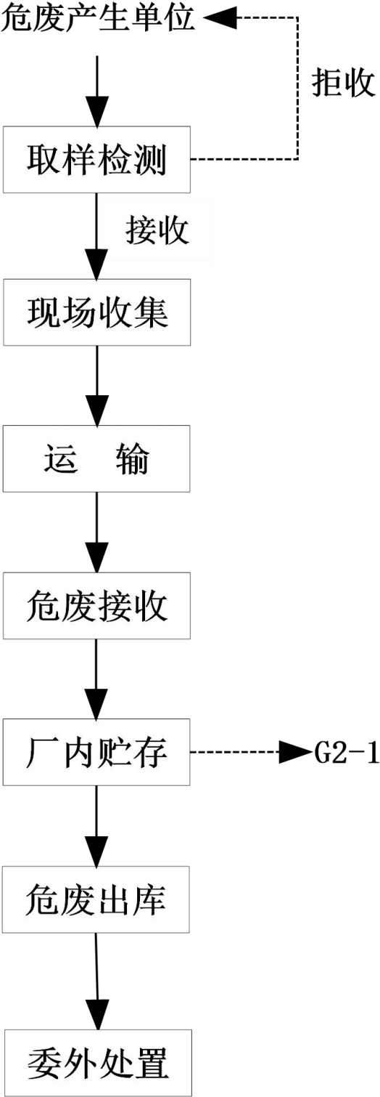

工艺流程描述：
（1）收集前取样检测、分析
本项目拟接收的危险废物进厂前进行取样检测、分析，确认为允许 收集的废物后，再派出车辆收运。样品由产废单位自送或者由玥辉环保 公司派遣专业技术人员去产废单位上门采集，厂区化验室主要分析拟接 收危险废物的pH值、闪点等指标。项目建设的危险废物集中贮存仓库可 存放闪点≥28℃的液体和可燃固体，不宜收集的限制性因素：本项目不 接收《国家危险废物名录(2021年版)》中涉及反应性和感染性危险废物、

废弃剧毒化学品、有关行政管理部门认为不宜收集贮存的危险废物以及 在产废企业长期贮存、无明确利用处置途径的危险废物。如检测结果显 示不符合收集贮存要求，则拒收，符合要求则制定收集方案，进行收集 前的准备工作。
（2）产废单位现场收集
指派危险品专用运输车辆和专业的运输及装卸人员至产废单位进行 收集。危险废物在运输前按照《危险废物转移联单管理办法》以及有关 规定办理转移手续，并按每批转移单的数量、品种进行交接。产废单位 采取科学的废物贮存措施，装运危险废物的容器根据危险废物的不同特 性而设计，采用不易破损、变形、老化，能有效防止渗漏、扩散的装置； 装有危险废物的容器贴上《危险废物贮存污染物控制标准》 中要求的标 签，标签上详细标明危险废物的名称、重量、成分、特性、装入日期以 及发生泄漏、扩散污染事故时的应急措施和补救方法。
危险废物包装执行《危险货物包装通用技术条件》（GB12463-2009）、 《危险货物包装标志》（GB190-2009）。包装方法如下：
（A）液态类
①加盖铁桶：废矿物油、废乳化液、染料涂料废物、废有机溶剂等。
②吨桶：废酸、废碱、废矿物油、废乳化液、废有机溶剂等。
（B）半固态类
①闭口铁桶：含铬、含铜、含锌、含铅废物、精（蒸）馏残渣、漆 渣等。
②吨袋：污泥、漆渣、残渣类废物等。
（C）固态类
①吨桶：废碱、表面处理废物、废活性炭等；
②吨袋：表面处理废物、树脂类废物、石棉废物、废活性炭等。
危险废物的包装容器全部由产废单位自备，其中吨袋和小规格包装 容器（小于20L）以及产废单位无周转使用要求的一次性包装容器，由最

终处置单位根据自身的资质类别自行处置或委外处置；吨桶等产废单位 提出有周转使用要求的包装容器， 由最终处置单位通过玥辉环保公司中 转后返回产废单位。
危险废物收集前需对包装容器和材料进行检查，主要检查内容如下：
①同一容器内不能有性质不兼容物质；
②检查包装材料的完整性，发现包装容器破损，要求产废单位进行 清理更换；
③检查包装材料的密封性，发现有明显异味影响的危险废物，要求 产废单位更换密封性高包装容器、大桶套小桶或者将污泥桶置于捆扎的 塑料袋内胆中等方式减轻异味影响；
④检查危险废物检查标签，危险废物的包装上的标签至少有以下内 容：废物产生单位、废物名称、重量、成分、危险废物特性、包装日期、 接收日期；
⑤检查包装材料外表残留物，发现包装容器外表面残留有废液、废 渣、污泥等物质时，要求产废单位进行擦拭清理，沾染危险废物抹布作 为危险废物一并装入其他容器内外运处置。
（3）运输
危废收集贮存转运项目重点服务横林镇及周边地区，运输距离较近 （一般单程不超过50km ，半天可回）。
①运输单位
玥辉环保公司已与常州市苏盛物流有限公司、常州市达达象联运有 限公司签订《危险废物运输合同》，委托其承担本项目危险废物运输任 务。运输单位均已取得《道路运输经营许可证》，经营范围包括经营性 道路危险货物运输，为本项目配备了5辆栏板式载重货车。运输车辆清洗 由运输单位自行承担，不在玥辉环保公司厂内清洗。

②运输、作业人员及管理制度
驾驶员、押运员、装卸管理员均持有“ 危险品运输资格证” ，每次运 输前均再次进行有关安全知识的教育，包括所运输危险废物的性质、危 险特征及处理运输途中可能发生意外事故和应采取的应急措施。
危险废物装卸过程采取专业操作流程，做到轻拿轻放，保证货物不 倾泻、翻出，装卸人员作业时穿着工作衣裤，佩戴耐酸碱手套、 口罩等 防护用品，无关人员远离作业区，作业区内配备有急救用药品若干。
③运输路线
采用汽车道路运输方式，运送路线的设置原则为尽选择车流、人流 及周边人群较少的道路，尽可能减少经过河流水系的次数，尽可能不上 高速公路，避开人口密集、交通拥挤地段。根据产废单位拟移出量及地 区分布 、各地区交通路线及路况 ，执行《汽车危险货物运输规则》 （JT617-2004）制定危废运输路线。
危险废物收运车辆的行驶严格应按照当地公安部门与交通部门协商 确定的行驶路线和行驶时段行驶。危险废物的收集频次依据危险废物产 生量、危险废物产生单位到废物处理厂的距离、危险废物处理厂的能力， 库存情况等确定。以定期收集为主，兼顾应急收集。运输路线应力求最 短、对沿路影响小，避免转运过程中产生二次污染。所有运输车辆应按 规定的行走路线运输，车辆安装GPS 定位设施，车辆的运输情况反馈回 处置厂的信息平台，显示车辆所在的位置，车况等， 由信息中心可以向 车辆发送指令。司机应配备专用的移动式通讯工具，一旦发生紧急事故， 可以及时就地报警。
④运输工具
运输车辆配备与废物特征及运输量相符，兼顾安全可靠性和经济合 理性，确保危险废物收集运输正常化。运输车辆在醒目处标有特殊标志， 告知公众为危险品运输车辆，以防运输途中发生被盗、丢失、流散等情 况。

⑤应急措施
运输车辆配备必要的应急处理器材和防护用品，如急救药箱、洗眼 器、灭火器，液体废物运输车还应配备自吸泵等应急装备。押运人员应 配备防护服、胶靴、长胶手套、眼罩等，运输特殊废物的车辆还应配备 防毒面具。
运输过程中一旦发生事故，及时封闭现场，同时上报主管部门和相 关单位——环保、公安、消防、交通等部门，针对不同情况实施处理方 案，尽快妥善处理，尽可能使影响降低到最低限度。责任主体为有危险 废物运输资质的第三方运输单位。
（4）厂内危废接收
危险废物接收执行危险废物转移联单制度，现场交接时核对危险废 物的数量、种类、标识等，并确认与危险废物转移联单是否相符，并对 接收的废物及时登记，将进厂废物的数量、重量等有关信息输入计算机 系统。
厂内接收应急措施：如出现不利于危废贮存的情况（如运输过程损 坏包装材料的完整性、密封性等），采取和收集前检查相同的措施减缓 不利情况的影响。
检查确认完成后，进行危险废物的装卸，装卸在危废仓库特定的装 卸区完成，装卸过程遵守以下操作规范：
①装卸的工作人员在装卸之前充分了解和学习废物的危险特性，并 配备适当的个人防护装备。
②装卸区配备必要的消防设备和设施，并设置明显的标志标识。
③装卸区地面进行防渗处理，并设置泄漏液体导流系统等风险应急 措施。
（5）厂内危废贮存及仓库管理措施
危废贮存的全程不对其进行拆封、倾倒、分装、混装等操作，各类 危险废物于室温下贮存 。 按照《 危险废物贮存污染控制标准 》

（GB18597-2001）的要求，仓库内设置隔间，根据危废的不同种类及形 态分类暂存或贮存，不相容危废分区贮存，每个隔间内的危废堆放层数 不超过两层，堆高不超过3m。
3）管理制度：危废仓库贮存现场设置专职管理人员，安装连续视频 监控设施，负责对危险废物的贮存进行管理和监控，管理人员每天定时 巡视仓库内危险废物的包装容器和贮存设施，发现破损立即采取应急处 理措施。所有进出危险废物建立详细的“ 危险废物进出台账” ，记录上注 明危险废物的名称、来源、数量、特性、物理状态和包装容器的类别、 入库日期、存放库位、废物出库日期及接收单位名称等相关信息，并有 相关经办人员及负责人的签名。危险废物管理台帐应账实相符，保存期 限至少为5年。
（4）贮存危废出库
项目的危险废物贮存周期一般为1个月，最长贮存周期不超过半年， 累积贮存量不得超过660t。达到规定存量后转移出库，危废出库后的最终 处置不属于本项目范围。需及时通知其他危废处置企业，转移至其他有 资质的危废处置单位进行最终处置。危废出库程序如下：
①出库负责人接到由主管领导签发的出库通知单时，将出库内容通 知到仓库管理人员；
②库房管理人员穿戴好必要的防护用品，按操作要求，先在本库表 格上登记后，将危险废物提出库房送到指定地点；
③出库负责人复查通知单上已填写的、适当的处理处置方法，否则 不予出库；
④按入库时的要求检查包装、标志、标签及数量；
⑤检验合格后，在出库通知单上签名并加盖单位出库专用章。
2 、废物处置设备、设施
仅进行危废的收集与暂存，不进行危废的处置，因此无废物处置相 关设备、设施。

污染防治措施及防治效果
1 、污染物产生情况
（1）废水主要为生活污水。
（2）废气主要为危险废物贮存过程产生有机废气、酸性废气、碱性 废气和恶臭气体。
（3）噪声主要为生产设备、风机运行时产生的机械噪声；
（4）固废主要为生活垃圾、喷淋废液（HW34：900-349-34）、喷淋 废液（HW35：900-399-35）、废活性炭（HW49：900-039-49）、废拖把、 废劳保用品（HW49：900-041-49）、化验室废物（HW49：900-047-49）。
2 、污染防治设施及工作原理
（1）废水：
厂区已实行雨、污分流，雨水经厂区雨水管道收集后通过市政雨水 管网排放，新增生活污水经厂区现有污水管道收集后接入市政污水管网， 进入常州东方横林水处理有限公司集中处理。
（2）废气：
①有组织废气
危废集中贮存仓库日常关闭，每个贮存隔间及作业通道均安装吸风 管，通过整体换风方式收集危废贮存过程挥发的有机废气、恶臭气体和 酸碱气体。考虑到危险废物收集前的包装工作均由在产废单位完成，本 项目仅将各类危废收集运至仓库短暂贮存，贮存过程全程不对其进行拆 封、倾倒、分装、混装等操作，正常贮存情况下无明显废气污染物产生， 因此仓库内南 1 隔间保持正常通风次数不小于 12 次/h（考虑到南 1 隔间 贮存物质的挥发性），其他区域正常通风次数不小于6 次/h，正常工况下 废气处理装置系统风量为 36000 m3/h ，废气捕集效率 95% 。各贮存隔间 产生的挥发气体通过支管进入废气主干管，经 1 套“ 酸喷淋+碱喷淋+ 除雾 器+活性炭吸附” 装置处理后通过 15 米高排气筒（P5）排放，对有机废气、 酸性废气、碱性废气和恶臭气体净化去除效率可达 90%以上。

②无组织废气
无组织废气控制措施主要是控制危废贮存过程的异味，主要考虑采 取以下措施；
a 、危险废物收集阶段，派专业技术人员现场核对危险废物的性状和 异味特征，指导产废企业使用密封性能高、材质良好的包装容器盛装。
b 、危险废物现场收集前检查包装材料的密封性，发现有明显异味影 响的危险废物，要求产废单位更换密封性高的包装容器以减轻异味影响。 同时检查包装容器外表残留物情况，发现包装容器外表面残留物时，要 求产废单位进行擦拭清理。
c 、危险废物贮存过程中，仓库管理人员每天定时巡视并检查包装容 器的密封性和异味影响。
d、运营期间定期对厂界恶臭气体浓度进行监测，有针对性的采取措 施，减轻恶臭影响。
（3）噪声：
通过合理布局、隔声减振、选用低噪声设备等措施，确保厂界噪声 达标。
（4）固废：
废喷淋液、废活性炭、废拖把、废劳保用品、化验室废物，依托厂 区原有次生危废仓库分类暂存，委托有资质单位处置；生活垃圾由当地 环卫部门定期清运。
3 、污染防治效果（监测数据）
以排污许可证日常监测数据说明污染防治效果：
（1）废气：
江苏久诚检验检测有限公司于 2025 年 5 月 9 日对有组织废气治理设 施出口污染物排放情况以及厂界无组织废气排放情况进行了监测，监测 结果如下：

有组织废气监测结果
排气筒编  号 | 监测  点位 | 监测项目 | 监测结果 |  |  | 标准限 值 | 是否达 标
 |  |  | 第 1 次 | 第 2 次 | 第 3 次
 |  |  | 2025.5.9
P5 排气筒 | 出口 | 标况流量 Nm3/h | 7215 | 7941 | 7517 | / | /
 |  | 烟气流速（m/s） | 3.60 | 3.97 | 3.77 | / | /
 |  | 烟气温度 (℃) | 28.4 | 28.4 | 29.0 | / | /
 |  | 烟气含湿量（%） | 2.3 | 2.4 | 2.4 | / | /
 |  | 氯化氢排放浓度 mg/m3 | 0.28 | 0.37 | 0.46 | 10 | 达标
 |  | 氯化氢排放速率 kg/h | 2.02×10-3 | 2.94×10-3 | 3.46×10-3 | 0.18 | 达标
 |  | 氟化物排放浓度 mg/m3 | 1. 1 | 1.0 | 1.0 | 3 | 达标
 |  | 氟化物排放速率 kg/h | 7.94×10-3 | 7.94×10-3 | 7.52×10-3 | 0.072 | 达标
 |  | 硫化氢排放浓度 mg/m3 | ND | ND | ND | / | /
 |  | 硫化氢排放速率 kg/h | / | / | / | 0.33 | 达标
 |  | 臭气浓度（无量纲） | 72 | 85 | 85 | 2000 | 达标
 |  | 标况流量 Nm3/h | 7609 | 7689 | 8093 | / | /
 |  | 烟气流速（m/s） | 3.83 | 3.87 | 4.08 | / | /
 |  | 烟气温度 (℃) | 30.2 | 30.4 | 30.5 | / | /
 |  | 烟气含湿量（%） | 2.3 | 2.2 | 2.3 | / | /
 |  | 氨排放浓度 mg/m3 | 0.73 | 0.81 | 0.76 | / | /
 |  | 氨排放速率kg/h | 5.55×10-3 | 6.23×10-3 | 6. 15×10-3 | 4.9 | 达标
 |  | 硫酸雾排放浓度 mg/m3 | ND | ND | ND | 5 | 达标
 |  | 硫酸雾排放速率 kg/h | / | / | / | 1. 1 | 达标
 |  | 非甲烷总烃排放浓 度 mg/m3 | 1.66 | 1.91 | 2.05 | 60 | 达标
 |  | 非甲烷总烃排放速 率 kg/h | 1.23×10-2 | 1.47×10-2 | 1.66×10-2 | 3.0 | 达标

无组织废气监测结果
监测日期 | 监测项目 | 监测点位 | 监测结果（mg/ m3） |  |  | 执行标准  （mg/m3）
 |  |  | 第一次 | 第二次 | 第三次
2025.5.9 | 非甲烷总烃 | 上风向 G1 | 0.56 | 0.63 | 0.50 | 4.0
 |  | 下风向 G2 | 0.80 | 0.72 | 0.83
 |  | 下风向 G3 | 0.82 | 0.94 | 0.80
 |  | 下风向 G4 | 0.91 | 0.92 | 0.86
 |  | 危废集中贮存仓 库窗外 1m G5 | 1.00 | 1.08 | 1.09 | 6.0
 | 氯化氢 | 上风向 G1 | ND | ND | ND | 0.05
 |  | 下风向 G2 | ND | ND | ND
 |  | 下风向 G3 | ND | ND | ND
 |  | 下风向 G4 | ND | ND | ND
 | 硫酸雾 | 上风向 G1 | ND | ND | ND | 0.3
 |  | 下风向 G2 | ND | ND | ND
 |  | 下风向 G3 | ND | ND | ND
 |  | 下风向 G4 | ND | ND | ND
 | 氟化物 | 上风向 G1 | 1. 1×10-3 | 1.0×10-3 | 1. 1×10-3 | 0.02
 |  | 下风向 G2 | 1.4×10-3 | 1.6×10-3 | 1.4×10-3
 |  | 下风向 G3 | 1.8×10-3 | 1.7×10-3 | 1.5×10-3
 |  | 下风向 G4 | 1.6×10-3 | 1.8×10-3 | 1.5×10-3
 | 氨 | 上风向 G1 | 0. 11 | 0. 11 | 0. 12 | 1.5
 |  | 下风向 G2 | 0.13 | 0. 14 | 0.13
 |  | 下风向 G3 | 0.15 | 0. 14 | 0. 14
 |  | 下风向 G4 | 0.13 | 0. 14 | 0.16
 | 硫化氢 | 上风向 G1 | ND | ND | ND | 0.06
 |  | 下风向 G2 | ND | ND | ND
 |  | 下风向 G3 | ND | ND | ND
 |  | 下风向 G4 | ND | ND | ND
 | 臭气浓度  （无量纲） | 上风向 G1 | <10 | <10 | <10 | 20
 |  | 下风向 G2 | <10 | <10 | <10
 |  | 下风向 G3 | <10 | <10 | <10
 |  | 下风向 G4 | <10 | <10 | <10

由表可知：危废集中贮存废气经 1 套“ 酸喷淋+碱喷淋+ 除雾器+活性 炭吸附” 装置处理后通过 15 米高排气筒（P5）排放，非甲烷总烃、HCl、 硫酸雾、氟化物排放浓度及速率均符合《大气污染物综合排放标准》 （DB32/4041-2021）表 1 的规定，硫化氢、氨、臭气浓度排放速率均符 合《恶臭污染物排放标准》(GB 14554-93)二级标准要求。各大气污染物 厂界无组织排放浓度均符合 《 大气污染物综合排放标准 》 （DB32/4041-2021 ）表 3 的规定 以及《恶臭 污染物排放标准》 (GB 14554-93)要求，厂区内非甲烷总烃无组织排放浓度符合《挥发性有机物 无组织排放控制标准》（GB37822-2019）中表 A.1 标准。
（2）废水：
江苏久诚检验检测有限公司于 2025 年 2 月 6 日对本项目污水接管 口 的水质情况进行了监测，监测结果如下：
雨水排放 口污染物监测结果表 单位： mg/L 、pH值无量纲

采样日期 |  | 2025 年 02 月 06 日 |  |  |  | 标准  限值
采样点位☆1# |  | 雨水排放口
样品状态 |  | 无色 、 透明、  无气味、无浮 油 | 无色 、 透明、 无气味、无浮  油 | 无色 、透明、  无气味、无浮 油 | 无色 、 透明、 无气味、无浮  油 | /
检测项 目 | 单位 | 第一次  (12:37) | 第二次  (12:43) | 第三次  (12:49) | 第四次  (12:55) | /
化学需氧  量 | mg/L | 26 | 29 | 31 | 28 | /
悬浮物 | mg/L | 16 | 12 | 17 | 16 | /
石油类 | mg/L | 2.29 | 2.27 | 2.21 | 2.22 | /

由上表可知：本项目雨水排放 口 中化学需氧量、悬浮物、石油类的 排放浓度均符合《污水排入城镇下水道水质标准》（GB/T 31962-2015） 限值要求。

（3）噪声：
江苏久诚检验检测有限公司于 2025 年 2 月 6 日对项目厂界噪声排放 情况进行了监测，监测结果如下：

检测日期 | 2025 年 02 月 06 日
项目参数
天气状况 | 晴 | 风速： 1.3~1.7m/s
声校准值 | 94.0dB(A) | 昼间：测量前：93.8dB(A)测量后：94.0dB(A)  夜间：测量前：93.8dB(A)测量后：94.0dB(A)
检测项目及结果
测点位置及编号 | 主要声源 | 检测时段 |  | 检测结果 dB(A) |  | 标准限值
 |  | 昼间 | 夜间 | 昼间 | 夜间 | 昼间 | 夜间
▲N2 南厂界外 1m | 生产噪声 | 12:34~12:39 | 22:02~22:07 | 55.4 | 51.4 | 65 | 55
▲N1 东厂界 | 生产噪声 | 12:40~12:45 | 22:09~22:14 | 53.9 | 47.6 | / | /
▲N3 西厂界 | 生产噪声 | 12:49~12:54 | 22:17~22:22 | 57.2 | 52.2 | / | /
▲N4 北厂界外 1m | 生产噪声 | 13:01~13:06 | 22:29~22:34 | 59.1 | 48.9 | 65 | 55
备注 | 参考《工业企业厂界环境噪声排放标准》 (GB 12348-2008)中 3 类标准；东、  西厂界紧靠邻厂， ▲N1、 ▲N3 点位不具备采样条件，测量值仅供参考。
噪声监测结果 （单位： dB(A)）

由上表可知：各厂界昼、夜间噪声均符合《工业企业厂界环境噪声 排放标准》(GB12348-2008)中 3 类标准，对周围声环境影响较小，质量 均符合《声环境质量标准》（GB3096-2008）中 2 类标准要求。

预防和处理污染事故和其它突发性事件的方案和资金保障计划 1 、废物分析的主要仪器、设备及分析项目
序号 | 仪器、设备名称 | 规格、型号 | 数量 | 生产厂家 | 分析项目
1 | 闭 口闪点测定仪 | ST-1502 | 1 台 | 北京旭鑫仪器设备  有限公司 | 闪点
2 | pH 计 | PHB-4 | 1 台 | 东莞万创电子制品  有限公司 | pH 值
3 | 电热恒温干燥箱 | XGQ-2000 | 1 台 | 绍兴市苏珀仪器有 限公司 | 烘干
4 | 电子天平 | ZF-1003 | 1 台 | 五鑫衡器有限公司 | 称重
5 | COD 快速检测仪 | HJ-200C | 1 台 | 青岛海晶环保检查 设备有限公司 | 化学耗氧量
6 | 多功能快速消解器 | HJ-101B | 1 台 | 青岛海晶环保检查 设备有限公司 | 水质检测指标

2 、安全、保卫措施
（1）设置监控系统，加强安全管理；
（2）采用警示标志，废弃物分类堆放；
（3）危险废物有专人负责并建立进出台账；
（4）仓库设置气体报警器、火灾报警器等，设置专人 24 小时看管；
（5）配备充足灭火器等消防器材；配备泄露应急处理设备和合适的 收容材料。
（6）加强设备的维护和定期检修，确保设备安全运行；
（7）成立安全环保管理小组，定期对厂区进行安全环保检查，找出 隐患，提出整改措施，及时安排落实。

3 、内部检查监督管理措施
（1）加强对公司危险废物管理人员进行培训。
（2）制定相关环境保护管理制度、危废仓库管理责任制度及相关操 作规程等，建立了危废管理相关台账，并每天在江苏省危险废物动态管 理系统中进行申报，严格按照国家法律法规及相关规章制度严格要求所

有人员，保证各项环保措施符合标准。
（3）加强检查监督，公司安全环保管理小组定期检查相关台账及危 废收集贮存、环保设施运行等情况。

4 、人员培训及持证上岗情况
为了牢固树立企业职工环保理念，提升职工岗位专业知识与技能水 平，促进企业安全环保工作，公司定期对所有职工积极开展安全环保培 训、“5S ”管理培训及岗位基本技能培训，并结合企业自身实际情况定 期开展安全环保事故应急救援演练，强化职工安全环保生产责任意识， 提高防范、应对突发事件的应急实战处理能力。 目前，公司部分员工通 过了安全员培训，并持证上岗，积极有效地监督、指导了企业的安全生 产工作。

5 、意外突发事故应急措施
（1）公司成立了“突发事故应急救援领导小组 ”，做到人员落实， 岗位责任明确，救援设备齐全，充分保障安全、环保等突发事故处理时 强有力的组织领导。
（2）制定了突发事故应急处理预案，定期开展事故应急演练，如在 运输、贮存过程中发生意外事故，按预定方案进行；
（3）风险事故一旦发生，除了启动公司应急预案进行内部保障外， 为防止污染事故的扩大，进行区域联合应急，各级指挥部分别负责组织 实施开发区、风险企业、车间的事故应急救援工作，并承担逐层上报工 作。造成对居民有危害，或者对环境造成污染，除采取积极应急措施外， 及时通报可能受到污染危害的单位及居民，并配合调查处理。
（4）在确保人员安全的情况下，尽量减少对环境的污染。

6 、环境监测措施
委托有资质的环境监测机构按照监测计划对厂区内部和外围环境监 测点的具体环境指标进行定点检测，并公示监测结果， 向环保部门汇报 监测状况。

7 、发生意外突发事件，消除污染的资金保障措施
企业计提安全环保专用资金，用于事故应急方面的应急器材维护及 购置、应急培训、意外突发事件的处理；并购买了环境污染责任保险， 为出现突发环境事件提供了资金保障。

周边环境简述及地理位置图
常州玥辉环保科技发展有限公司危险废物集中收集贮存点位于常州 市武进区横林镇长虹东路116号。厂区北侧为园区道路，隔路为武进区横 林轩鼎金属制品厂；东侧为常州市通源装饰材料厂；南侧为长虹东路， 隔路为常州市武明导热油有限公司、常州市展硕机械有限公司和常州泰 盛机械设备有限公司；西侧为常州市锅炉设备有限公司。
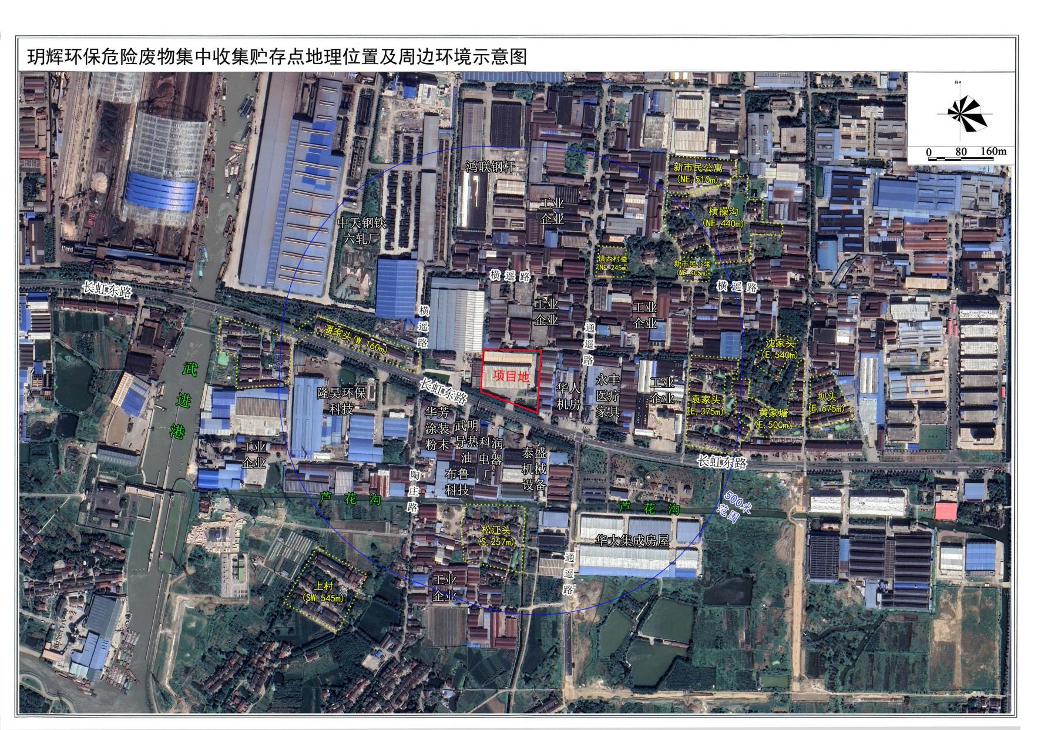

厂区布局说明及平面布置图
厂区出入口沿长虹东路设置，现有两座生产车间、一排两层辅房、 一栋办公楼和一间门卫室。危险废物贮存仓库位于租赁厂房生产车间一 东南角，占地面积 1100m2，考虑到拟收集贮存的危险废物特性不尽相同， 性质不相容的危险废物不宜贮存在同一区域，因此项目对收集的危险废 物进行分类、分区域贮存。即：危险废物贮存仓库自西向东设置两排危 废贮存隔间，中间为 6m 宽的叉车作业通道，北侧一排设 7 个隔间（6 个 小隔间和 1 个中隔间），南侧一排设 4 个隔间（1 个大隔间和 3 个中隔间）， 共 设 置 11 个 危 废 贮 存 隔 间 。 北 侧 一 排 6 小 隔 间 均 为 6m× 6m×4m （L×W×H），1 个中隔间为 12m× 6m×4m（L×W×H）；南侧一排 1 个大 隔间为24m× 11m×4m（L×W×H），3 个中隔间均为6m×11m×4m（L×W×H）， 每个危废隔间之间砌有实体挡墙进行分割，顶部使用岩棉板隔断，建筑 材料与危险废物性质相容，贮存区地面均进行防渗处理，同时液态危险 废物使用防渗托盘贮存在相应隔间内。危废贮存隔间内可根据需求设置 双层重型货架，堆高不超过两层 (≤3m）。
运营过程产生的废喷淋液、废活性炭、废拖把、废劳保用品、化验 室废物，依托厂区原有次生危废仓库分类暂存，委托有资质单位处置； 生活垃圾由当地环卫部门定期清运。

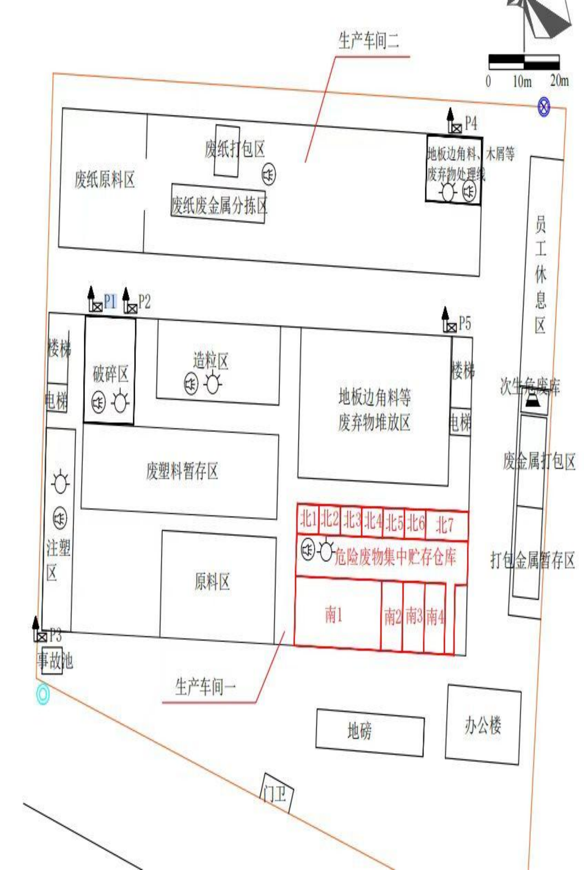

考核综合意见：

年 月 日
省环境保护厅审批意见：

（章）
年 月 日

